HR都不想让你知道的7大谈薪技巧
每次换工作谈完薪资，刚回到家就开始后悔：MD 这次薪资又谈低了，当时为啥那么怂！……隔壁王二狗，跟我同样的工作年限，能力也不比我强，为啥工资比我高这么多？
如果你也有同样的体会和困惑，看完本文中让 HR 都惊呆的谈薪技巧，以后再谈薪资，就可以气定神闲、稳操胜券了。
01 了解行业/岗位薪资
尽管同为运营人员，不同行业薪资水平差距很多，就拿 2016 互联网运营薪资来看，互联网金融、电商、内容媒体、游戏、O2O 的运营薪资比其他细分行业的高。
在你面前的 HR 是很清楚行业平均薪资的敌人，而他们主要工作价值就是压低员工薪资，让公司的用人成本在行业平均水平以下。所以在谈薪资之前需要了解应聘的行业和职业的平均薪资，不然人力资源问你要多少工资的时候就会很懵懂，不知道开多少钱好。
1）了解行业平均薪资

建议大家可以从公司、城市、工作年限三个维度去入手了解行业薪资。
①公司的行业地位

首先对应聘的公司做个定位，了解其影响力在行业内的位置，然后分别了解同它排名靠前、平行、靠后的公司对应职位的薪资水平。比如你应聘的是百度产品运营，那你的薪资就应该和腾讯、阿里、京东、网易、携程这样的公司比。
② 公司所在城市

同样是做互联网金融的，同样是华科毕业的，在武汉做运营的薪资自然是比在帝都的少咯。所以同样的行业，在一线、二线、三线城市薪资水平也是有很大的差距的。下边是智联招聘发布的互联网行业招聘薪酬城市排行榜，虽然不是仅针对运营做的排行，但还是蛮有参考的价值。

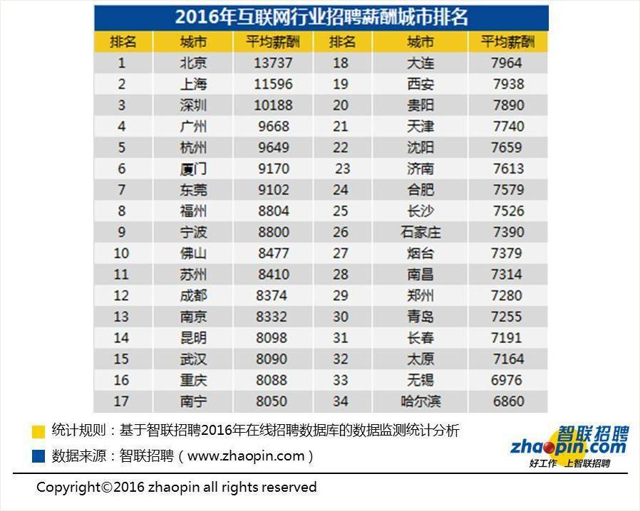

③ 工作年限

3 年以上的运营人员一般会在 10K 以上，3-5 年的运营一般可以拿 12k-15k。如果是运营新人的话，基本就是按照行业最低薪资标准 4k-6k 给的。幸运的是，运营是随着工作年限的增长，工资涨幅很大的岗位，大家都有可能拿到进仅次于技术的薪资。

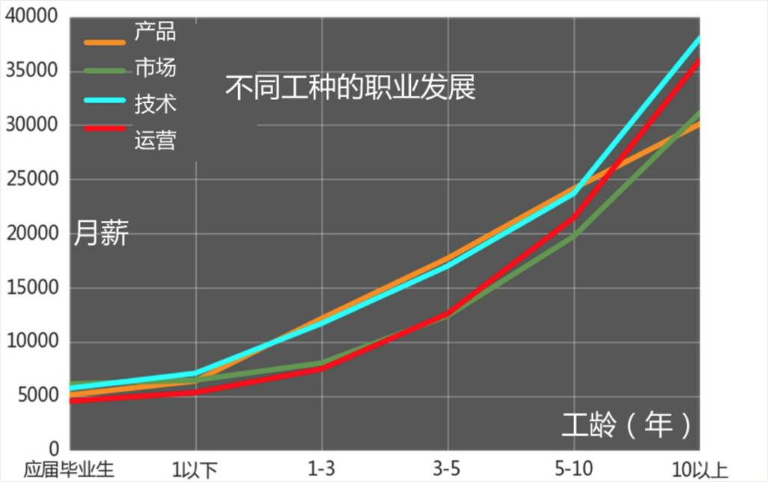

2）了解岗位平均薪资
如果你已经确定了去应聘哪一家互联网企业或者说已经拿到了对方的 offer，建议在谈薪时可以通过下边的三个渠道了解岗位具体的薪资情况。
①招聘网站

到应聘企业的招聘官网上看薪资，可以得到一个比较官方的答案。不过招聘网站上的薪资水平一般情况下都是虚高，薪资范围是 6k-7k 的话，90% 你最终能得到的是 6k，9% 你会得到 6.5k，只有 1% 得到 7k。
为了全面了解这个行业在某个城市的运营薪资整体水平，建议大家可以到一些招聘网站上去看看其他企业的运营薪资设置，这样心理就差不多有个数了。

互联网招聘平台：Linkedin、拉勾网、内推网、猎聘网、电猴网、100offer、 BOSS直聘、火线招聘、才客等

综合招聘平台：智联招聘 、前程无忧、58同城、中华英才网等

应届生招聘平台：大街网、应届生求职网等

②工资爆料网站

有不少企业员工，会在一些匿名社交网站上去爆料自己的实际工资，甚至还会附上自己的工作情况，比如岗位、年限、城市等信息。这样的网站有脉脉、看准网等，建议大家可以到这些平台上去搜搜企业关键词试试看，尤其是大企业应该有蛮多匿名工资爆料的
③询问同行

如果能找到这家公司的员工询问就更好了，不过这涉及到隐私问题，不一定都能问到结果，可以试试问问离职员工。

02 薪资基准线

很多大学生面试的时候，在被问到要多少薪资的时候都会说：“你看着给吧，我只想要一个学习的机会。”这样回答伤的不仅是钱，还是工作机会——用人单位往好了想会认为你是一位意愿度非常强的人，要是往坏了想就会认为你一个缺失基础思考的人。
所以，在跟人力资源谈薪资之前，除了要了解行业和岗位工资，我们自己要给自己设置4 条薪资基准线，并且对每一条线的具体数据做理性的评估。尽量做到有理有据，让面试官觉得你是逻辑性很强的运营。

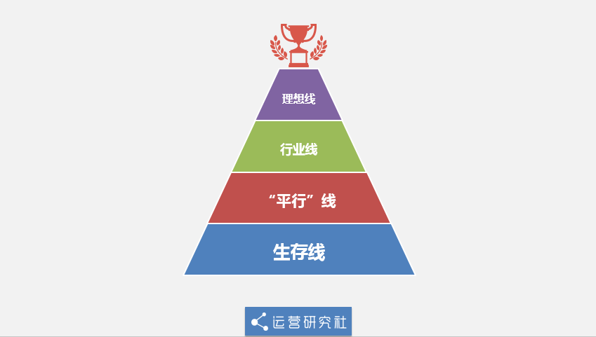
1）生存线

生存线即为马斯洛需求层次理论的温饱阶段，满足衣食住行等基本生存需求，此外还有学习、通讯、社交等成本需要考虑。比如你在上海工作，住房 1500，伙食 800，交通 300，通讯 200，社交 200，最少到手一个月要有 3000 块钱才能够勉强生存下去！
对于应届生来说，这是底线，是要最优先算的。
2） “平行”线

类似从非知名互联网公司跳到 BAT 这样的公司，大家可以考虑按与上一家公司持平的薪资来提要求。毕竟在好的岗位机会面前，放弃它的机会成本和后续的给自己带来的收益也是非常大的。
3）行业线

我们在「01了解行业/岗位薪资」部分讲了非常多了，这里不再赘述。
4）理想线

如果对自己的能力比较有把握，可以在最后谈薪资的时候向面试官提出比上一家公司或者行业平均高出 20%-30% 的薪水。要是你的起薪比较低的话，还有可能会像小贤那样翻倍涨薪的，他在 14 年初的薪资是 3k，到 15 年 7 月跳槽时就是差不多涨 6 倍了。

03 评估能力价值
经过前面两步的薪资评估，差不多我们就知道自己大概能要多少钱了，接下来要做的就是对自己的能力价值做评估。如果评估下来你的能力价值大于你开出的薪资，就能稍稍占据主动位置，让自己谈薪起来更加自信。
1）应届毕业生评估维度

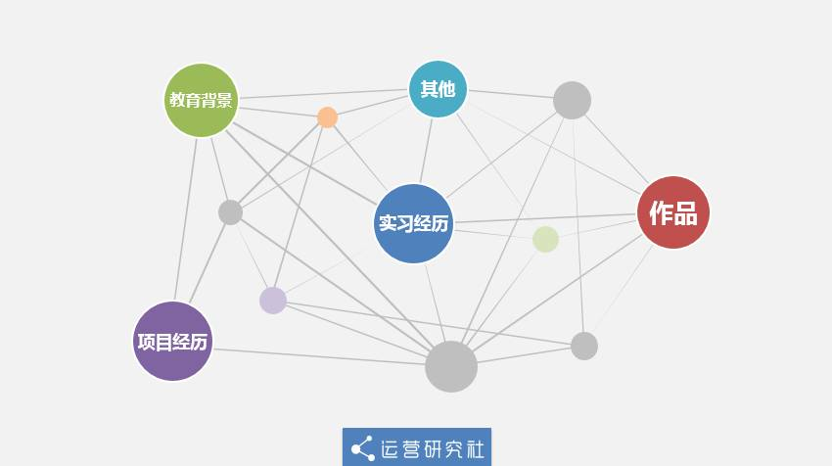

对应届生来说，在企业招聘官网填写简历的那几个维度，就是企业招人的基础能力评估维度。
①教育背景

大多数企业都喜欢招聘 985/211 的学生，起薪也相对较高一些，这样可以降低人才筛选成本。如果你恰好都不是这两种院校的学生，那么你就需要想想自己可以靠什么来弥补这块短板。

②实习经历

如果有与工作相关的实习经历，帮助用人单位降低培养成本和时间，也是可以提升你的能力估值的，如果是名企实习经历就更好了。
③项目经历

Case by case 能做项目说明你的实操是有的，如果还是项目负责人的话，能力估值加分。
④招聘要求之外的能力

如果应聘的岗位是内容编辑，要是你还能 P 出精美的图片，能剪辑视频、音频、会摄影，那也算是加分了。当然，必须是和岗位有关、对工作有帮助的能力。
⑤拿得出手的作品

作品就是最好的证明，如果有的话，也算一份筹码。
2）在职人员能力评估维度

运营老人与应届毕业生还是有些不同的，学校和实习就不怎么看了，我们需要靠作品和挣钱能力说话，岗位越高对你的商业变现能力越看重。
①工作年限

工作年限意味着工作经验是否丰富，90% 的情况是 5 年以上的老运营一定比 1-3 年的贵。
②项目经历

能独立负责完成项目的值钱，能起新项目的更值钱，能起挣钱的项目就更更更值钱。
③拥有的资源

大多数企业除了能力之外，还会看你手里掌握的行业资源，因为这些资源日后能为公司所用。
④在名企待过

在 BAT 等名企待过，这就是很好的能力的证明，也会让你更有自信去谈判。
这里需要注意的是，大多数人对自己市场价值的判断普遍高于其真实能力，另外面试的表现也会影响你的薪资水平，如果面试没有正常发挥，面试官给出的薪资会比预估的低 1k-2k 哦。

04 感知企业需求

做到前面 3 步，你的谈薪准备工作差不多就 ok 了。接下来，你应该去了解企业对这个岗位的需求，从它发出的一切信号去判断，比如下面这些信号，对你的谈薪帮助就非常大。
1）岗位发布信息

如果企业在非求职季发布招聘信息，说明短期内非常迫切想招到人。如果是在校招季，而且招聘时间长、岗位人数多，那说明企业的招聘需求其实并不是很强烈。
2）简历投递后响应时间

投递简历后，三天内便能给出相应面试安排，说明企业挺希望能快点招到人。
3）每轮面试间隔时间

如果间隔时间较短，说明企业比较急于招聘。
4）面试后的答复时间

如果HR能很快就给你答复，那么你就有了谈判的机会。
5）企业业务方向

你可以从公司的动态和 PR 信息去判断这家公司对该岗位的需求是否真的紧急。比如美图是上市公司，经常对外宣称要电商化，如果你是电商领域的人才，那就是他们迫切需要的。
PS：如果能在面试的时候让面试官留下很深刻的印象，那么感性的面试官就很有可能会告诉你一些招聘实情（比如候选人数量），这样你对自己能否占据谈判优势就更有数了。

05 表述有理有据
一般企业谈薪资的步骤不外乎是这样：面试官经过 N 人面试后，会最终留下 2-3 个候选人，分别了解他们的薪酬水平及现在的期望薪酬；然后面试官电话告知能够开出的薪酬，把可以接受的候选人留下做最后的面谈。（90% 的人谈薪工作就这样结束了）
要是刚好你是那个他们最想要的候选人，而且刚好你不接受企业开出的薪资，企业就会继续跟你谈。接下来要做的就是在面试官面前有理有据地证明自己的要求是合理的。
1）对应届毕业生而言

应届毕业生本身没有积蓄，而且一开始出来工作在各方面需要花钱，光是压一付三的房租就扛不住了，可以从 4 个方面入手说明自己的薪资需求。
①家庭经济情况
②生活花费预算
③个人能力方面
④其他 offer 薪资情况

例如：
我选择来公司面试，是因为相信公司能够为我提供有前景的职业发展平台。但是考虑到在**城市租房、吃饭、交通等的花销都挺大的，而且我的家庭经济条件一般，我自己不太好意思找爸妈再要生活费了，再加平时自己也买书、培训、参展等学习上产生费用，所以我希望到手可以拿到****元。最后，我相信以我现在的作品以及能力可以给公司带来相应的回报。

2）对于有工作经验的人来说
①工作经验可以产生的收益
②能为公司所用的现有资源
③来公司而放弃的一些福利
④目前行业的平均薪资水平

例如：
我选择来贵公司面试并且抱有非常强的加入意愿，主要看重公司的平台与个人职业发展。不过在薪资上，我还是希望可以拿到让自己全力放手一搏的水平，我有**年工作经验，策划过**场活动，覆盖人群为**，公众号增粉**，而且我目前掌握**渠道的推广都可以直接给到贵公司使用。

不过话说回来，如果不是很缺钱，而且这家公司的发展平台真的不错的话，要是对方依旧不同意加薪，咱也别死磕。就像现在有很多创业公司的人跳槽到大公司，薪资比之前低是正常的，毕竟大公司也给到你资源和身份背书了。

06 熟知隐藏福利
相比于新人来说，面试老司机都会在谈薪结束后问问公司额外的福利有哪些，以便自己做最终的薪资评估。
1）除基本工资之外的福利

除了基本工资之外，还有一些隐藏的福利，比如交通补贴、住房补贴、加班费、餐补、话费补贴、带薪年假一般为 7 天（逐年递增 1 天，至 15 天止）、公费旅游、节假日福利、培训、意外保险、年终奖、13 薪等等。
2）知晓报销额度事宜

出差补贴、出差住宿标准、出差交通标准、客户招待费用额度。有一些企业为了避税或者说降低一些台面上的人工成本，会把工资折算成福利补贴，纯属正常现象别大惊小怪。

07 常见谈薪问题
技巧分享到这里基本已经差不多了，下面说点大家可能会遇到的问题，毕竟再牛的套路也有翻车的时候。

1）HR开出的薪资比预期低怎么办？

①思考为何不能满足自己的心理预期

思考在前面的分析维度中是哪一步出现了问题，是面试表现没有达到相应的薪资水平，还是前期对个人能力估价过高，还是找工作的时机、整体行情不佳，抑或是这家公司的预算、薪酬体系本身就不能达到你的要求，当然也有可能是面试官故意压价。
②多争取其他福利

在基本工资暂时没有谈判余地的时候，可以尝试多争取一些其他福利。比如能否取消试用期八折的规定，是否可以压缩试用期时间，还有就是给自己争取一次半年调薪的机会以及绩效浮动工资。
③寻找终面面试官的帮助，说出你的预期

要是你对自己的能力有信心，觉得业务能力满足面试官要求，其实可以跟终面面试官聊聊的，毕竟钱给足了好干活，过来人也都是懂的。
如果 ta 是非常想要你进来，你也能够有理有据的描述出来为何你值那个薪资。这个时候面试官往往会尽可能帮助你去说服 HR 满足你的要求，调整薪酬体系给你一个special offer。

④评估学习机会是否大于预期与现实的薪资差价

如果你预估在这家公司未来 1-2 年里学习机会及个人发展规划是大于薪资差价的，那么这份工作就是值得去做的。因为小的工资差距而回绝了不错的工作机会而后悔的人并不少。
2）HR 开出的薪资比面试官说的低

企业内部出现这种低级分歧，说明它们的管理还不是很成熟。要是你遇到这种情况，建议开始的时候可以坚持要面试官给的薪资，因为面试官既然说了这个数自然他是认可你的能力的；如果 HR 坚决不同意，要是刚好你也非常想去这家公司，那就接受 ta 给你开的较低数字的薪资吧。
3）五险一金等隐藏福利，没有给出明确回复

这是人力资源会在签劳动合同的时候给你聊的话题。一般情况下，公积金是按照税前工资的 12% 缴纳，而有些创业公司为了降低用人成本，会拿税后的工资的 12% 进行缴纳，还有些公司会直接按照最低的交。
五险一金具体应该交多少，主要看你个人了，如果你想买房或者想申请上海、北京这样一线的户口，那就需要尽可能高地交，这样你的个人信用和其他工作积分会高，就更容易申请到户口和购房贷款了，具体的政策每个城市不一样，你需要去咨询当地的有关部门。
4）13薪指的是什么

如果 HR 承若你的岗位是 13 薪，那意味着在年底的发最后一个月工资时，会给你 2 个月的工资。当然前提是你在那待满一年，如果只有几个月的话，那么多领的工资金额就是约数除以 12 乘以工资基数。

